**به مناسبت سالروز بزرگداشت اختر شعر پارسی**

در تقویم فرهنگی ایرانیان، 25 اسفند ماه روز بزرگداشت یکی از برجسته ترین چهره های ادب پارسی یعنی پروین اعتصامی است که برخی بزرگان علم و ادب او را یکی بزرگترین شاعران زن ایران به حساب می‌آورند. شعرهایی که پروین اعتصامی سروده؛ در باب اندیشه نو و انتقادهای اجتماعی است. این بانوی شاعر در سرودن شعرهای خود توجه بسیاری به قشر ضعیف جامعه داشته که همین موضوع سبب شده سروده‌های او طرفداران زیادی بین رهروان علم و ادب داشته باشد.

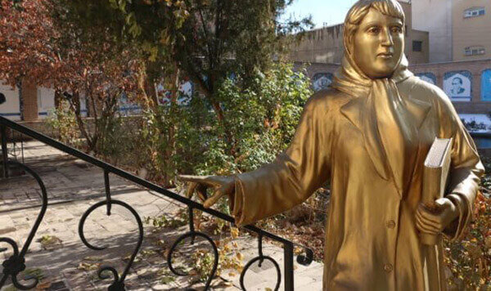

**زندگینامه پروین اعتصامی**

مشهورترین شاعر زن ایران را پروین اعتصامی می‌دانند. روز تولد پروین اعتصامی بیست و پنجم اسفند ماه 1285است که در تقویم رسمی کشور ثبت شده و جشنواره ادبی نیز هر ساله در این روز به نام پروین برگزار می‌شود.

«رخشنده اعتصامی» متخلص به پروین در چند دهه عمر خود، اشعاری زیبا و ماندگار برجای گذاشت. پدر او، یوسف نام داشته که از مترجمان و شاعران خلاق زمان خود به شمار می‌رفت. ذوق و استعداد شاعری پروین با همراهی پدرش شکوفا شد. پروین اعتصامی زبان‌های فارسی، انگلیسی و عربی را نزد پدر خود، یوسف اعتصامی آموخت و از ۷ سالگی در زمینه سرودن شعر شروع به فعالیت کرد. بسیاری از شعرهای پروین اعتصامی که در دوران کودکی و نوجوانی سروده بود، پس از مرگش مشهور شد. پروین اعتصامی، در زبان و ادبیات فارسی نقشی پررنگ دارد و دلیل مشهور شدن او و اشعارش، بیان آن ها به زبان ساده و استعداد و خلاقیت او در سرودن اشعار است. از اشعار پروین می‌توان به عنوان اشعاری زنانه یاد کرد که تا کنون هیچ زنی نتوانسته به زیبایی شعرهای او، بسراید.

جالب است بدانید هنگامی که پروین اعتصامی تخلص پروین را برای خود انتخاب کرد، نام خود را نیز در شناسنامه به نام پروین تغییر داد. تا پیش از انتخاب تخلص پروین، نام پروین در بین نام‌های دختران ایرانی وجود نداشت. به همین دلیل، ملک الشعرای بهار از پروین به عنوان شاعری سنت شکن یاد می‌کند. پروین در وصف نام زیبای زنانه خود شعر زیبای زیر را سروده است:

**ز غبار فکر باطل، پاک بايد داشت دل                 تا بداند ديو، کاين آئينه جای گرد نيست**

**مرد پندارند پروين را، چه برخی ز اهل فضل             اين معما گفته نيکوتر، که پروين مرد نيست**

پس از منتشر شدن نخستین اشعار پروین، بسیاری می‌گفتند که این شعرها را یک مرد سروده است. شعری که در بالا ذکر کردیم را پروین در پاسخ به این گمان سروده است. بزرگان فرهنگ و ادب فارسی همچون سعید نفیسی از ویژگی‌های شخصیتی پروین یاد می‌کنند. سعید نفیسی، نویسنده و پژوهشگر زبان و ادبیات فارسی بیان می‌کند که «پروین شخصیتی آرام و باوقار داشت و هیچ زمانی او را بی حوصله ندیدم، پروین اهل خودستایی نبود». خانه پروین اعتصامی در شهر تبریز قرار دارد و پس از درگذشت او، به موزه تبدیل شده است. در موزه پروین، تعدادی از کتاب‌های او نگهداری می‌شود.

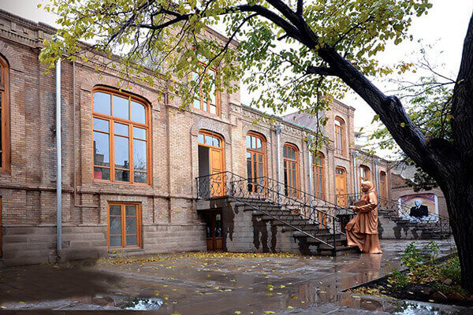

**ازدواج پروین اعتصامی**

رخشنده اعتصامی، در نوزدهم اسفند ماه سال ۱۳۱۳ میلادی با پسرعموی پدر خود «فضل الله اعتصامی گرکانی» ازدواج کرد و به کرمانشاه رفت. فضل الله اعتصامی گرکانی، فردی نظامی و رئیس شهربانی شهر کرمانشاه بود. زندگی پروین و فضل الله اعتصامی گرکانی تنها دو ماه دوام داشت. پروین به دلیل روحیه لطیف خود نتوانست با روحیه نظامی همسر خود کنار بیاید. سرانجام در روز چهاردهم مرداد سال ۱۳۱۴ شمسی پروین و همسر او از یکدیگر جدا شدند. پروین پس از جدایی هیچ چیزی درباره علت ناموفق بودن ازدواج خود به کسی نگفت و فقط چند بیت درباره ازدواج ناموفق خود سروده است:

**ای گل، تو ز جمعیت گلزار، چه دیدی؟                    جز سرزنش و بد سری خار، چه دیدی؟**

**ای لعل دل افروز، تو با این همه پرتو                   جز مشتری سفله، به بازار چه دیدی؟**

**رفتی به چمن، لیک قفس گشت نصیبت        غیر از قفس، ای مرغ گرفتار، چه دیدی؟**

چند ماه پس از جدایی پروین از همسرش، دیوان شعر او با رضایت پدرش «اعتصام الملک» منتشر شد. دیوان شعر پروین در سال ۱۳۱۴ به چاپ رسید‌. این دیوان شعر، شامل شش هزار و ۵۰۰ بیت غزل، قصیده، قطعه و مثنوی است. پروین، دیوان شعر خود را تا پیش از سی سالگی سروده بود. دیوان شعر او پس از چاپ مورد توجه و تحسین اقشار مختلف مردم و بزرگان علم و ادب قرار گرفت.

**آثار پروین اعتصامی**

از آثار به جا مانده از پروین اعتصامی، می‌توان به دیوان اشعار زیبای او اشاره کرد. دیوان او شامل ۲۳۸ قطعه و اشعاری زیبا که در قالب‌های قصیده، غزل و مثنوی است. دیوان شعر پروین با حمایت پدر او اعتصام الملک در سال ۱۳۱۴ خورشیدی به چاپ رسید.

اغلب اشعار پروین اعتصامی که در دیوان او وجود دارند، سال‌ها قبل در مجله‌های بهار، منتخبات آثار هشترودی و امثال و حکم دهخدا به چاپ می‌رسیدند. آن‌ زمان که پروین به عنوان یک زن ایرانی دیوان شعر خود را به چاپ رساند، جامعه ادبی و فرهنگی ایران در دست مردان جامعه بود. از عوامل زیبایی دیوان پروین، می‌توان به بیان روان، اندیشه وسیع و خلاقانه، دیدگاهی زنانه و عاطفی و لحن انتقادی اجتماعی اشاره کرد.

پروین با چاپ دیوان خود موفق به کسب نشان درجه سه علمی از طرف وزارت معارف و اوقاف کشور شد. او از پیروان تلفیق دو سبک شاعران خراسان و عراق بوده است. اشعار اخلاقی و پندآموز پروین به سبک خراسانی است، اما اشعار مناظرات داستانی پروین به سبک اشعار عراقی سروده شده است.

**درونمایه اشعار پروین اعتصامی**

پروین را یکی از بزرگترین شاعران معاصر زن می‌شناسند و از اشعار وی، به عنوان نمونه مثالی تربیت و اخلاق نام می‌برند. سبک نگارش و دیدگاه‌های خاص پروین باعث شد که در تاریخ ادبیات این مملکت، نامی ماندگار شده و تا به امروز در آسمان ادب ایران بدرخشد.

اثرگذاری پدر پروین در زندگی وی انکار نشدنی است اما ارتباط با بزرگان آن زمان نیز نقش خود را در ایجاد سبک ادبی وی، ایفا کرد. واقعیت اینجاست که پروین تحت تاثیر شرایط زمانه و تحولات سیاسی بود و این رویدادهای اجتماعی، قالب شعری وی را ایجاد کردند و توانستند خط فکری منحصربه‌فردی برای پروین ایجاد کنند.

پروین اعتصامی در دوره‌ای زندگی کرد که فرمان مشروطه امضاء شد. برای ایرانیانی که جز ستم پادشاهی و ظلم اربابان، سبک دیگری از فرمانروایی را به خود ندیده بودند، این اتفاق عظیمی به حساب می‌آمد که طبیعتاً در اشعار پروین نیز منعکس شد. علاوه بر رویدادهای اجتماعی داخل کشور، در خارج از مرزها نیز جنگ جهانی دوم در حال رخ دادن بود و شرایط مناسبی برای زندگی وجود نداشت. بر تخت نشستن رضاشاه نیز، عامل دیگری بود تا پروین اعتصامی، رنگ و بوی سیاسی به اشعار خود بدهد و با ادبیات خود به مبارزه با فقر، بی‌عدالتی اجتماعی و…برخیزد.

مهمترین درونمایه اشعار پروین، ظلم ستیزی است و جز توجه به مسائل اجتماعی، کمتر نکته‌ای در اشعار ایشان منعکس شده است.

**افول اختر شعر پارسی**

پروین اعتصامی در فروردین ماه سال ۱۳۲۰ خورشیدی به بیماری حصبه مبتلا و در خانه بستری شد. در همین روزها، برادرش در پی انتشار دیوان دوم اشعار پروین بود. هر روز که از ابتلای او به بیماری حصبه می‌گذشت، وضعیت سلامتی او بدتر می‌شد. پروین در ۳۴ سالگی در تاریخ ۱۵ فروردین سال ۱۳۲۰ خورشیدی، در اثر همین بیماری درگذشت.

پیکر پروین پس از فوتش از تهران به شهر قم متنقل و در کنار آرامگاه پدرش در حرم حضرت معصومه به خاک سپرده شد. شرایط حکومتی آن زمان مانع برگزاری مراسم یادبود رسمی برای این شاعر مشهور شد. بر سر سنگ قبر این شاعر بزرگ، شعری از خود او نوشته شده است:

**اینکه خاک سیهش بالین است                  اختر چرخ ادب پروین است**

**گر چه جز تلخی ز ایام ندید                    هر چه خواهی سخنش شیرین است**

**صاحب آنهمه گفتار امروز                      سائل فاتحه و یاسین است**

ماریا مؤمنی

کارشناس معاونت کاربردی سازی علوم انسانی و فرهنگی